Mardi 24 mars 2026 CM1/CM2
CM 24 M

Tuesday 24th march

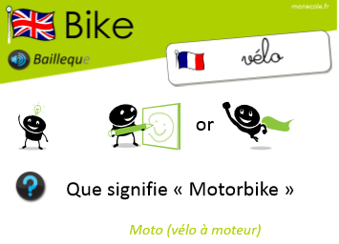
8h45 : Accueil
Appel, appel cantine, mot du jour : un coup de mer (état de la mer)

8h50 : Anglais Rituel
Vocabulary 7
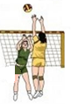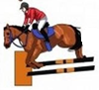
volleyball basketball horse-riding swimming scuba diving

8h55 : Problème flash

CM1 : Un club de rugby achète un lot de huit ballons identiques au prix de 109,68 €. Quel est le prix d’un de ces ballons ? 109,68 : 8 = 13,71. Le prix d’un ballon est de 13,71 €.
CM2 : Une école, où 115 élèves sont inscrits, reçoit une subvention de 1 753,75 € pour la création d’une bibliothèque. Calcule ce que cette somme représente par élève. 1 753,75 : 115 = 15,25. Cette somme représente 15,25 € par élève.

9h00 : Opérations
CM1 : 9 874 x 492 = 4 858 008
154 + 52 + 698 = 904
CM2 : 14 785 + 854 + 56 = 15 695
9 877 x 845 = 8 346 065

9h05 : Calcul mental CM1
Obj : Multiplier par 25,50 Leçon CM4
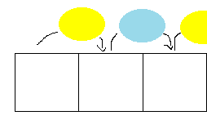
Echauffement : Complète.
: 4
x 100
x 25
x 100
: 4

844 211 21 100
612 153 15 300

x 50
x 100
: 2
x 100
: 2

950 475 47 500
250 125 12 500

Calcul automatisé :
108 x 50 = 5 400 228 x 50 = 11 400 208 x 50 = 10 400 382 x 50 = 19 100
432 x 50 = 21 600 158 x 50 = 7 900 888 x 50 = 44 400 758 x 50 = 37 900
788 x 25 = 19 700 408 x 25 = 10 200 484 x 50 = 24 200 688 x 50 = 34 400
484 x 25 = 12 100 640 x 25 = 16 000 200 x 25 = 5 000 392 x 25 = 9 800
624 x 25 = 15 600 940 x 25 = 23 500 160 x 25 = 4 000 444 x 25 = 11 100

Problème : En faisant un petit pas, Pierre parcourt 25 cm. Quelle distance Pierre parcourt-il en faisant 48 petits pas ?
En faisant 48 petits pas, Pierre parcourt 1 200 cm.

Calcul réfléchi : Comptes mystérieux

Je pense à un nombre, je le divise par 4 et je le multiplie par 100 et j’obtiens 3 200. Je pense à quel nombre ? 128

Je pense à un nombre, je le multiplie par 50 et j’obtiens 31 000. Je pense à quel nombre ? 620

Problème : Hier, Micheline est allée au supermarché : elle a acheté 24 images à 50 centimes. Combien Micheline a-t-elle payé pour ses images ?
Pour ses images, Micheline a payé 1 200 centimes.

Clap : 1200 x 25, 60 x 25, 86 x 50, 240 x 50, 400 x 50 30 000, 1 500, 4 300, 12 000, 20 000

9h05 : Calcul mental CM2

Obj : Soustraire un nombre Leçon CM3
Echauffement : Complète les pyramides soustractives.
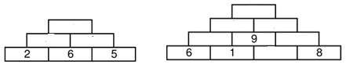
3
7
4
2
10
5
3
1
4
Calcul automatisé :
72 - 25 = 47 275 - 223 = 52 92 – 22 = 70 247 – 197 = 50
90 - 47 = 43 887 - 123 = 764 147 – 16 = 131 460 – 298 = 162
87 - 13 = 74 887 - 253 = 634 63 – 40 = 23 475 – 219 = 256
79 - 50 = 29 897 - 510 = 387 83 – 14 = 69 175 – 157 = 18
57 - 33 = 24 919 - 910 = 9 96 – 9 = 87 342 – 127 = 215

Problème : De tous les pays d’Europe, c’est en France que les enfants des écoles primaires ont le plus d’heures de cours : 970 h/an. Les Anglais par exemple devraient étudier 350 h de plus pour travailler autant que nous. Combien d’heures de cours ont-ils par an ?
Les anglais ont 620 h de cours.

Calcul réfléchi : Comptes mystérieux

Quel calcul donne le nombre le plus petit ? (48-15) (77-24) (98-81)

Utilise les nombres 30 – 25 et 55 pour obtenir 0 : (30 + 25) – 55 = 0 = 0

Problème : Cette chaine hifi à 932 € m’intéresse. Mais je n’ai pas assez d’argent. Je peux l’acheter si le vendeur accepte de me faire une réduction de 71 €. Combien ai-je d’argent ?
J’ai 861 €.

Clap : 238 – 113, 524 – 241, 574 – 417, 324 – 218, 416 – 125 125, 283, 157, 106, 291

9h20 : Calcul en ligne CM2
Leçon CL2
Résous les soustractions par jalonnement.
Exemple : 31 – 18 = ? 2 + 10 + 1 = 13
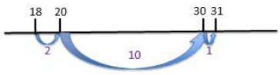
267 - 143 = 7 + 110 + 7 = 124

368 - 214 = 6 + 140 + 8 = 154
264 - 112 = 8 + 140 + 4 = 152
449 - 125 = 5 + 310 + 9 = 324
846 - 411 = 9 + 420 + 6 = 435

9h20 : Calcul en ligne CM1
Leçon CL4
Décompositions en passant par les diviseurs des nombres d'usage
courant

Exemple : 92 : 4 = (60 + 32) : 4 = (60 : 4) + (32 : 4) = 15 + 8 = 23

91 : 7 = (70 + 21) : 7 = 10 + 3 = 13
143 150 260 267
112 : 8 = (80 + 32) : 8 = 10 + 4 = 14
7 110 7

171 : 9 = (90 + 81) : 9 = 10 + 9 = 19
214 220 360 368
105 : 5 = (50 + 50 + 5) : 5 = 10 + 10 + 1 = 21
6 140 8

48 : 4 = (40 + 8) : 4 = 10 + 2 = 12
112 120 260 264
8 140 4

125 130 440 449
5 310 9

411 420 840 846
9 420 6

9h25 : Ecrire un nombre
Ecrire en nombre 38 centaines de millions, 32 unités de milliers et 12 unités ; 24 dizaines de milliards ; 98 245 100 000

9h25 : Ecrire un nombre
Ecrire en nombre 72 unités de milliards ; 254 centaines, 74 centièmes ; 89 842 596 357

9h30 : Compréhension rapide Cycle 3 n°23
Obj : Retrouver les informations implicites
CM1 : Pendant que je montais sur scène pour recevoir mon diplôme, mon père applaudit, les larmes aux yeux.
► Quel sentiment éprouvait mon père ? Il est heureux et fier
CM2 : Une lettre des services municipaux nous avait prévenus hier des désagréments que pourraient causer ces travaux dans notre vie quotidienne. Ce matin, les ouvriers ont creusé une profonde tranchée. Ils ont retiré les canalisations défectueuses. Ils vont ensuite disposer au fond une épaisse couche de sable sur laquelle viendra se caler le nouveau matériel. Ce chantier risque de durer un jour ou deux. Quels seront les désagréments occasionnés par ces travaux pour les habitants du quartier ?
Le bruit et la difficulté de circulation

9h35 : Apprendre à écrire des mots courants/des mots invariables CM1/CM2

CM1 : calmer, répéter, la souffrance, monotone, un éléphant / autrement, dont

CM2 : sitôt, mélodieux, studieux, pleuvoir, la sève / autrement, du coup

9h40 : Conjugaison

Correction CM1
Nous | Présent | Futur | Imparfait | Passé composé
Avoir | Avons | Aurons | Avions | Avons eu
Aller | Allons | Irons | Allions | Sommes allé(e)s
Etre | Sommes | Serons | Etions | Avons été
Conjuguer | Conjuguons | Conjuguerons | Conjuguions | Avons conjugué
Croire | Croyons | Croirons | Croyions | Avons cru
Dormir | Dormons | Dormirons | Dormions | Avons dormi
Apprendre | Apprenons | Apprendrons | Apprenions | Avons appris
Ecrire | Ecrivons | Ecrirons | Ecrivions | Avons écrit
 | Participe présent | Participe passé
Avoir | Ayant | Eu
Aller | Allant | Allé
Etre | Etant | Eté
Conjuguer | Conjuguant | Conjugué
Croire | Croyant | Cru
Dormir | Dormant | Dormi
Apprendre | Apprenant | Appris
Ecrire | Ecrivant | Ecrit

Correction CM2
Nous | Présent | Futur simple | Futur proche | Imparfait | Passé simple ILS | Passé composé
Avoir | Avons | Aurons | Allons avoir | Avions | Eurent | Avons eu
Aller | Allons | Irons | Allons aller | Allions | Allèrent | Sommes allé(e)s
Etre | Sommes | Serons | Allons être | Etions | Furent | Avons été
Conjuguer | Conjuguons | Conjuguerons | Allons conjuguer | Conjuguions | Conjuguèrent | Avons conjugué
Choisir | Choisissons | Choisirons | Allons choisir | Choisissions | Choisirent | Avons choisi
Croire | Croyons | Croirons | Allons croire | Croyions | Crurent | Avons cru
 | Participe présent | Participe passé
Avoir | Ayant | Eu
Aller | Allant | Allé
Etre | Etant | Eté
Conjuguer | Conjuguant | Conjugué
Choisir | Choisissant | Choisi
Croire | Croyant | Cru

9h45 : Littérature
Voir Les baigneuses chapitres 1 à 3

10h15 : Poésie 10h15 : Poésie
Obj : Ecrire la poésie n°12 et dire la poésie n°11 Obj : Ecrire la poésie n°12 et dire la poésie n°11

Marine

L’Océan sonore
Palpite sous l’œil
De la lune en deuil
Et palpite encore,

Tandis qu’un éclair
Brutal et sinistre
Fend le ciel de bistre
D’un long zigzag clair,

Et que chaque lame,
En bonds convulsifs,
Le long des récifs
Va, vient, luit et clame,

Et qu’au firmament,
Où l’ouragan erre,
Rugit le tonnerre
Formidablement.

Paul Verlaine

Mer

La mer écrit un poisson bleu,
efface un poisson gris.

La mer écrit un croiseur qui
prend feu,
efface un croiseur mal écrit.

Poète plus que les poètes,
musicienne plus que les musiciennes,
elle est mon interprète,
la mer ancienne,
la mer future,
porteuse de pétales,
porteuse de fourrure.

Elle s’installe
au fond de moi.

La mer écrit un soleil vert,
efface un soleil mauve.

La mer écrit un soleil entrouvert
sur mille requins qui se sauvent.

Alain Bosquet

10h30 : RECREATION

10h45 : Mathématiques
Obj : Savoir faire des divisions à deux chiffres
Compagnon Maths
Situation problème p 81 + J’applique p 82 + Je m’entraine avec aide 1 p 82, 4,5 p 83
Leçon C3

10h45 : Mathématiques
Obj : Savoir faire des divisions de décimaux
Compagnon Maths
La situation problème p 65 + J’applique p 66 + Exercices 1 p 66, 6 p 67, 16,20 p 68
Leçon C4

11h15 : Littérature, écriture
Obj : Ecrire une pièce de théâtre
Savoir écrire une pièce de théâtre
EE9

11h45 : REPAS

13h30 : Fluence première lecture et questions de compréhension.

13h35 : Lecture rapide CM1/CM2
Les pépins de parapluie mûrissent d’ennui… : Trouver la bonne définition parmi plusieurs possibles pour un mot.

Coche la bonne définition du mot souligné dans chaque phrase.

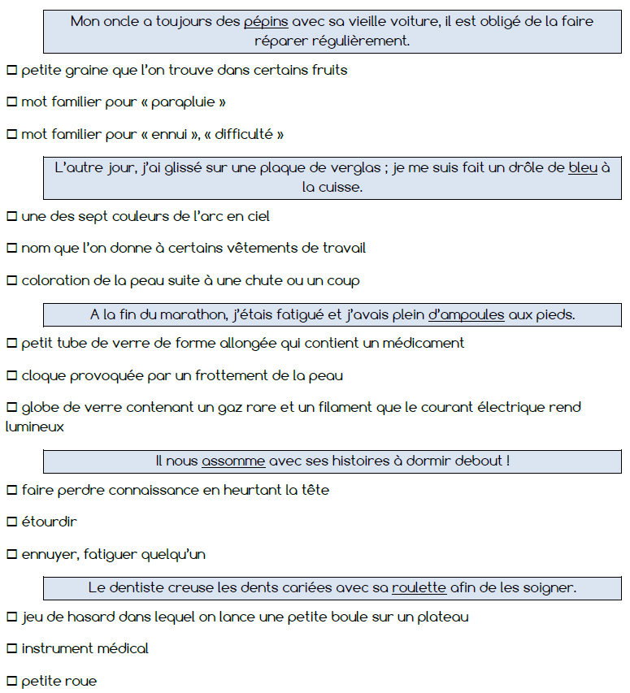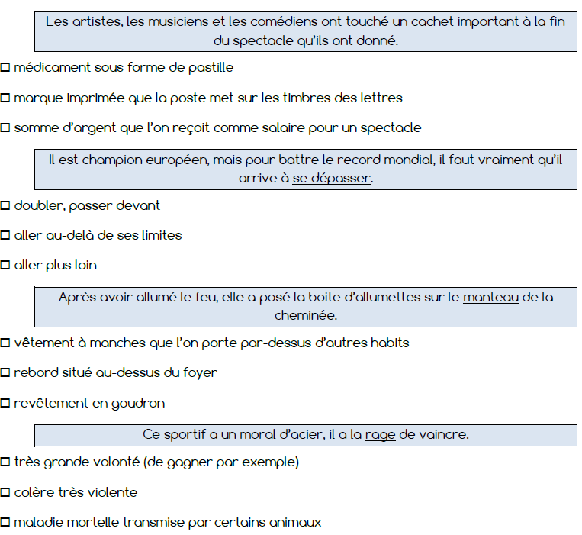

13h40 : Je lis, je comprends CM1/CM2

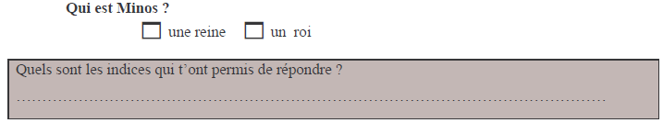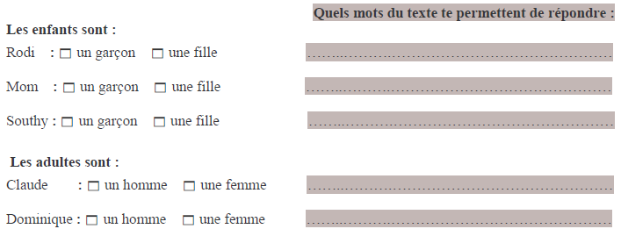
copain, il

elle

il

le premier

elle
il

13h45 : Grammaire
Obj : Connaître les rôles des pronoms personnels
Observation réfléchie de la langue française (La balle aux mots)
Exercices 1,2,3,4,5 p 102,103
Leçon G14

13h45 : Grammaire
Obj : Savoir reconnaître la proposition relative
Observation réfléchie de la langue française (La balle aux mots)
Exercices 1,2,3,5,6 p 136,137
Leçon G19

14h20 : Ecriture des devoirs
Pour mardi 31 mars :
Poésie : Apprendre la poésie n°12 la moitié (interrogation le 7 avril) (CM1/CM2)
Littérature : Lire Les baigneuses chapitres 4,5 et 6 (CM1/CM2)
Grammaire : Apprendre G14 (CM1), G19 (CM2)
Sciences : Apprendre S10/S11/S8 évaluation

Pour jeudi 26 mars :
Mathématiques : Apprendre les mathématiques C3 (CM1) C4 (CM2)
Facultatif : Exercices 16 p 84, 6 p 83 (CM1)
Facultatif : Exercices 21 p 68, 2 p 66 (CM2)

Pour mardi 7 avril :
Poésie : Apprendre la poésie n°12 entière (CM1/CM2)

Vendredi 3 avril :
Anglais : Vocabulary 7 contrôle oral (CM1/CM2)

14h30 : Sciences
Voir S8 : Les stades du développement chez les animaux

15h30 : RECREATION

15h45 : E.P.S
Obj : Sport collectif
Création des jeux collectifs en classe.

